秦皇岛瀚丰长白科技有限责任公司
秦皇岛瀚丰长白科技有限责任公司是河北科技师范学院的重要校外实践教学基地，公司现有资产总额10亿元，员工2500余人，其中工程技术人员300余人。公司现已形成精密加工、表面再制造、冶金设备制造服务三大核心技术主体，具备按国际标准制造方坯结晶器、板坯结晶器、振动装置、拉矫机、电磁搅拌器、扇形段、方坯连铸机、板坯连铸机、短应力棒线材轧机和钢卷运输线等高新技术产品的生产能力，可为用户提供一站式服务。该实践教学基地设备齐全、产品丰富，可以为研究生、本科生提供全套地机械制造领域实践活动，并提供定岗实习，开展工程设计实践设计、制造、调试全方位教学。建立实践教学基地至今，取得了良好的实践教学效果，在该基地培养的人才已经完成大型企业就业70余人次，学生实践教学作品获得省级以上奖励30余项，我校机械制造专业提供了良好的创新、实践、实训平台。
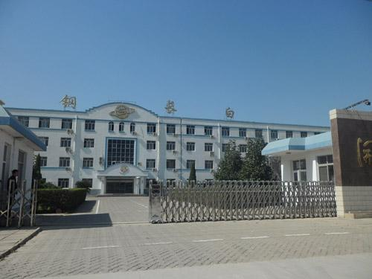
长白总部 数控车间

